1. Бинарные отношения
Бинарные отношения служат простым и удобным аппаратом для весьма широкого круга задач. Язык бинарных и n-арных отношений используется во многих прикладных (для математики) областях, например, таких как математическая лингвистика, математическая биология, математическая теория баз данных. Широкое использование языка бинарных отношений легко объясняется - геометрический аспект теории бинарных отношений есть попросту теория графов.
Введем необходимые определения.
Определение 1.1. Декартовым произведением множеств X и Y называется множество XxY всех упорядоченных пар (x, y) таких, что x X, yY.
Определение 1.2. Соответствием между множествами X и Y (или соответствием из X в Y) называется любое подмножество декартова произведения XxY. Если множества X и Y совпадают, то соответствие между множествами X и Y называют также бинарным отношением на множестве X.
Пример 1.1. Пусть X = {a, b, c, d}, Y = {1, 2, 3, 4, 5}. Тогда множество кортежей a={(a, 1), (b, 2), (c, 3), (d, 4)} являются соответствием из X в Y.
Отметим, что обычно соответствия задаются не путем указания подмножества a декартова произведения XxY, а путем указания свойства пар (x, y), принадлежащих этому подмножеству
a. Например, отношение a= {(4, 4), (3, 3), (2, 2), (4, 2)} на множестве X = {4, 3, 2} можно определить как свойство "Делится" на этом подмножестве целых чисел.
Хорошо известными примерами отношений из школьного курса математики являются:
- на множестве целых чисел Z отношения "делится", "делит", "равно", "больше", "меньше", "взаимно просты";
- на множестве прямых пространства отношения "параллельны", "взаимно перпендикулярны", "скрещиваются", "пересекаются", "совпадают";
- на множестве окружностей плоскости "пересекаются", "касаются", "концентричны".
Факт принадлежности кортежа (x, y) соответствию a, часто обозначают с помощью так называемой инфиксной формы записи: xay. Типичными примерами таких записей из курса математики являются: x > y, a = b, 84, m||l, a b и т. п.
Отношения могут задаваться формулами:
- формулы
y = x² +5x - 6 или
задают бинарные отношения на множестве действительных чисел;
- формула
x + y = любовь,
задает бинарное отношение на множестве людей. Этому отношению принадлежит любая пара людей, между которыми существует любовь.
Задание отношений в виде формул достаточно широко распространено. Об этом свидетельствуют многочисленные надписи на деревьях заборах или стенах домов типа:
"Вася + Таня = любовь",
увековечивающие принадлежность конкретной пары (Вася, Таня) отношению "любовь".
Рассмотрим еще три формы представления бинарных отношений: матричное представление и два графических представления. В качестве носителя отношения для иллюстрирующих примеров будем использовать множество X = {a, b, c, d, e}.
Вначале рассмотрим метод, восходящий к аналитической геометрии. Начертим пару взаимно перпендикулярных осей (OX - горизонтальная ось, а OY - вертикальная ось) и на каждой отметим точки, представляющие элементы множества X (рис. 1).
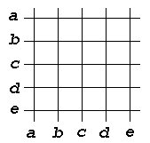
Рис. 1. Координатная сетка
Считая метки a, b, c, d, e координатами точек на горизонтальной и вертикальной осях, отметим на плоскости точки с координатами (x, y) такими, что (x, y) . На рисунке 2 изображено множество точек, соответствующее отношению a= {(a, b), (a, c), (b, d), (c, e), (e,b), (e, e)}.
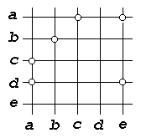
Рис. 2. Бинарное отношение a
Другой широко распространенный способ представления отношений основан на использовании ориентированных графов. При таком представлении элементы множества X изображаются вершинами графа (точками плоскости), а элементы (x, y) отношения a дугами (стрелками), соединяющими первую компоненту x отношения со второй компонентой y. Граф бинарного отношения a изображен на рисунке 3.
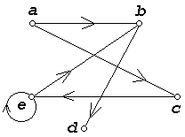
Рис. 3. Граф бинарного отношения
Для бинарных отношений, определенных на конечных множествах, часто используется матричный способ задания. Пусть на некотором конечном множестве X задано отношение a. Упорядочим каким-либо образом элементы множества X = {x₁, x₂, ..., x_{n}} и определим матрицу отношения A = [a_{ij}] следующим образом:
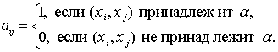
Таким образом, матрица отношения a, представленного графом на рисунке 3, имеет вид
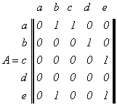
Часто матрицу отношения называют булевой, чтобы подчеркнуть, что ее элементами являются только нули и единицы.

